引用本文：文豪，曹阳，彭小峰，等. 大气弱湍流信道下松弛极化码译码方法[J]. 光通信技术，2021，45（2）：36-40.

大气弱湍流信道下松弛极化码译码方法
文 豪，曹 阳*，彭小峰，党宇超，李 岳
（重庆理工大学 电气与电子工程学院，重庆 400054）

摘要：针对自由空间光通信中存在的大气湍流降低通信系统误码性能的问题，提出了基于松弛极化码的分段式极化码-循环冗余校验-串行抵消列表（PC-CRC-SCL）译码方法，并将其用于自由空间光通信系统中，在大气弱湍流强度下进行了仿真分析。仿真结果表明：与完全极化码的分段式CRC-SCL译码方法相比，在误码率为10-4时，基于松弛极化码的分段式PC-CRC-SCL译码方法获得0.3 dB的编码增益，且编译码的复杂度降低10%~20%，对自由空间光通信系统误码性能有明显的改善。

关键词：自由空间光通信；松弛极化码；串行抵消列表译码；奇偶校验码；循环冗余码
中图分类号：TN929.12 文献标志码：A 文章编号：1002-5561（2021）02-0036-05
DOI：10.13921/j.cnki.issn1002-5561.2021.02.009 开放科学（资源服务）标识码（OSID）：

Decoding method of relaxed polarization code in
weak atmospheric turbulence channel
WEN Hao, CAO Yang*, PENG Xiaofeng, DANG Yuchao, LI Yue
（School of Electrical and Electronic Engineering, Chongqing University of Technology, Chongqing 400054, China）
Abstract: Aiming at the problem that atmospheric turbulence reduces the bit error performance of communication system in free space optical communication, a new decoding method of segmented polarization code cyclic redundancy check serial cancellation list （PC-CRC-SCL） based on relaxed polarization code is proposed. The algorithm is applied to free space optical communication system and simulated under weak atmospheric turbulence intensity. The simulation results show that when the bit error rate is 10-4, compared with the segmented CRC-SCL decoding algorithm of the fully polarized code, the segmented PC-CRC-SCL decoding method based on the relaxed polarizatio code obtains an additional coding gain of 0.3 dB, and the complexity of the polarization code encoding and decoding is reduced by 10% to 20%, and the bit error performance of free space optical communication system is significantly improved.
Key words: free space optical communication; relaxed polarization code; serial cancellation list decoding; parity check code; cyclic redundancy code

0 引言
自由空间光通信技术是以激光为载波在自由空间传输数据的通信技术^{[1]}，因其具有高度的安全性、巨大的带宽、免许可证频谱和低部署成本等特点得到了广泛的应用^{[2-3]}。由于大气湍流引起的温度和气压的不均匀性，使得接收信号的幅值和相位出现随机波动，从而导致光信号在传输中产生较高的误码率和中断概率，严重影响系统性能^{[4-5]}。为了解决此问题, 文献[6]将极化码应用于自由空间光通信中。
2009年，极化码被Arikan首次提出，已被看作近年来最有前途的纠错码之一^{[7]}。在数学理论中，这是唯一证明可达到香农极限的方法，因此众多学者致力研究极化码。2015年，Mostafa El-Khamy等人^{[8]}提出通过放松信道极化来降低极化码编解码计算复杂度的方法，由此产生的码称为松弛极化码。2016年，郭海峰等人^{[9]}提出完全极化码的多CRC-SCL译码方法，该方法使完全极化码的存储空间和译码时延降低了约50%。2017年，Mostafa El-Khamy等人^{[10]}对文献[8]的松弛极化码译码方法做出改进，证明松弛极化码在循环冗余校验-串行抵消列表（CRC-SCL）方法下能获得1 dB的编码增益。因此，本文将松弛极化码推广到自由空间光通信场景中，并提出分段式极化码-循环冗余校验-串行抵消列表（PC-CRC-SCL）方法。
1 松弛极化码原理
在对二进制输入离散无记忆信道W进行log_{e}^{N}层极化过程中（N为极化码码长），设定T_{g}为好信道的极化阈值，T_{b}为坏信道的极化阈值，若信道$W_{N}^{i}$（$W_{N}^{i}$表示极化二叉树上第log_{e}^{N}+1层第i个节点）的错误概率满足E（W）≤T_{g}，或者信道$W_{N}^{i}$的错误概率满足E（W）≥T_{b}，即这些信道已经可以近似为完美信道或者噪声信道。因此，对这部分信道不需要再进行剩余的极化变换，其极化二叉树中相对应的节点称为松弛节点，且松弛节点的所有子节点的信道与松弛父节点的信道相同，也将被松弛。这种放松信道极化过程下的极化码被称为松弛极化码。
在极化码信道（$W_{N}^{i}$，$W_{N}^{i}$）→（$W_{2N}^{2i-1}$，$W_{2N}^{2i}$）极化过程中，松弛节点的信道变换^{[8]}为：
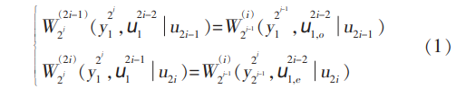
其中，u为码字序列；o表示向量$U_{1}^{N}$的索引下标，o为奇数；e表示向量$U_{1}^{N}$的索引下标，e为偶数；j表示极化二叉树的第j层。
为了确定松弛极化码的阈值，本文采用高斯近似计算极化过程中子信道的错误概率，若信道的错误概率为E（W），则好信道的极化阈值T_{g}与错误概率的关系式^{[9]}为：
若Γ代表用作信息位的好信道，则好信道的误帧率（FER）应满足^{[9]}：
坏信道的极化阈值T_{b}^{[9]}为：
松弛极化码通过放松信道极化来降低极化码编译码的复杂度。在编码方面，不会在松弛节点上再进行信道变换；在译码方面，也不需要计算极化码新的似然比。同时，极化码的编码器和译码器具有更小的芯片面积、更低的功耗和更低的延迟，并且不会降低松弛极化码的误码率性能。

2 改进型译码方法
本文提出PC-CRC-SCL方法，其编译码框图如图1所示。编译码原理如下：首先，原始信息序列u_{i}被等分为M段子序列；其次，在每段子序列后面添加r个的CRC校验位；然后，通过奇偶校验码编码器在每段子序列中插入I个奇偶校验码；再将M段信息子序列拼接起来通过松弛极化码编码器进行编码并经过大气信道的传输；最后，通过PC-CRC-SCL译码器得到原始的信息序列。
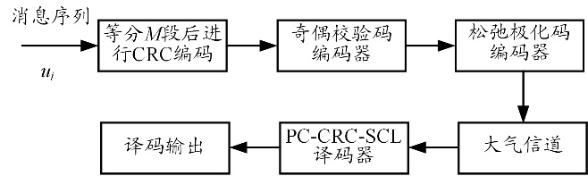
图1 分段式PC-CRC-SCL编译码框图
本文将信息序列分为M段，每一段的信息子序列如图2所示。在本译码方法中，存在译码和校验2种模式：译码模式是译码器执行SCL译码方法；校验模式是译码器执行奇偶校验码和CRC码2种校验方式。SCL译码方法是以计算复杂度换取译码性能，其计算复杂度非常高。因此，本文引入奇偶校验码，当分裂路径不能通过该段奇偶校验位时, 它就不再进行下一次分裂而被舍弃, 达到了类似剪枝的效果，这就减少了译码时需要的存储空间和译码延迟。但由于奇偶校验码是根据接收数据中“1”个数的奇偶特性来判断接收是否有误，所以有的路径尽管可以通过奇偶校验，但也可能是发生错误的路径。因此，由于CRC码能保证接收数据正确的特点，引入CRC码对路径进行校验，若此路径通过CRC，则该条路径是正确译码路径而被保留，否则删除此错误路径。所以，本文提出的PC-CRC-SCL译码方法只需要较小的运算损耗就可以提高译码的可靠性。PC-CRC-SCL译码方法步骤如下：
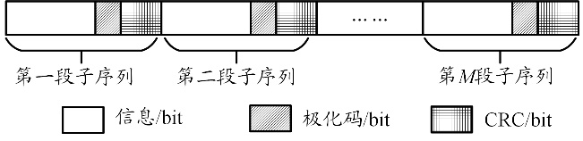
图2 子信息序列编码框图
①初始化路径。将一条空序列存入初始列表，并设置最大保留路径为L，路径度量值为 0，令i=1 。
②判断译码是否结束。若i>N，则转入步骤⑨，译码结束；否则，转入步骤③。
③判断比特类型。在码树进行路径扩展到第i层时，判断输入信息序列u_{i}属于什么比特类型。若为信息比特，则转入步骤④；若为冻结比特，则转入步骤⑤；若为奇偶校验位，则转入步骤⑥。
④路径的扩展与选择。路径扩展到第i层，对所有的候选路径做添加0或者添加1处理，并计算每条路径的度量值，根据列表L的大小保留概率最大的路径，并删除其余路径。再判断是否为CRC位，若是，则转入步骤⑦；否则，令i=i+1返回步骤②。
⑤冻结比特。令u_{i}=0，且i=i+1返回步骤②。
⑥奇偶校验位。若通过奇偶校验，则保留路径，否则删除路径，且i=i+1返回步骤②。
⑦CRC位辅助路径选择。对分段子序列中的信息比特进行循环冗余校验，若通过循环冗余校验，则保留路径，否则删除路径，且i=i+1返回步骤②。
⑧路径保留。选择通过2种监督位校验条件下概率最大的路径作为译码结果，转入步骤⑨。
⑨译码结束。

3 仿真结果与分析
为了验证所提方法的有效性，本文分别对松弛极化码的复杂度和松弛极化码的译码性能进行仿真与分析。
3.1 复杂度的分析
在极化码进行log_{e}^{N} 层极化过程中，通过设定好或坏信道的阈值，停止进一步极化的次数，不再进行信道变化以及计算极化码新的似然比，达到减少极化码编译码复杂度的效果。另一方面，通过在译码过程中减少时钟周期来衡量延时的削减。松弛极化码的复杂度实验结果如图3所示，在码长为1024、编码效率R=k/n=0.5时，信息比特长度为400~500 bit之间，松弛极化码的时间延迟削减率为60%~70%，编译码复杂度减少率为10%~20%。因此，松弛极化码相比于完全极化码来说复杂度降低率非常显著。
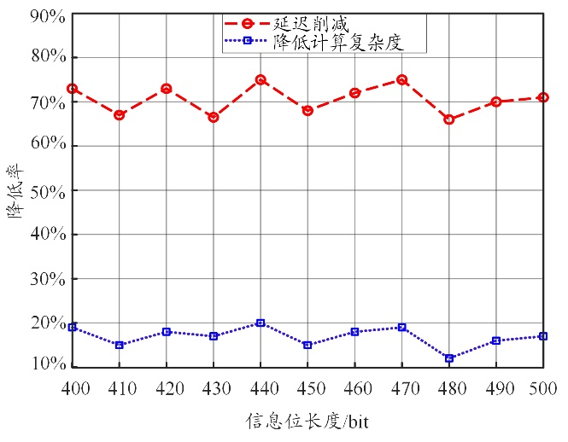
图3 松弛极化码的复杂度分析图
在SCL译码方面，复杂度主要取决于对数似然比（LLR）的计算，LLR也称为处理元素（PE）。译码器的平均复杂度可由式（5）、式（6）进行计算^{[11]}:
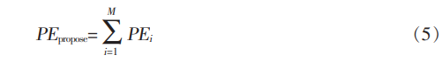
其中，PE_{i}表示中第i个子信息向量的LLR大小。
其中，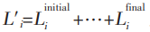为解码子信息向量所用的所有列表之和，PE_{save}（i）表示通过简化SCL译码来保存第i个子信息向量的PE大小。
本文采用不同分段数的译码方法，码长为1024，其平均复杂度如表1所示。由表1可知，随着分段数、信噪比（SNR）的增加，其平均复杂度减少。原因是分段数越多，子序列中每一段的监督位能提前终止错误译码路径，避免SCL译码中无必要的极化码似然比计算，从而达到降低译码复杂度和时延的效果。
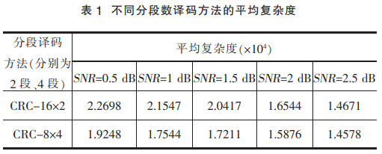
译码方法在不同码长下的复杂度如表2所示。在不同码长情况下，随着分段数的增加，其译码的复杂度逐渐降低，分段数为4的译码方法较分段数为2的译码方法的复杂度降低率达15%~22%。
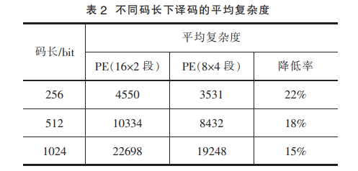
3.2 译码性能分析
系统采用的调制方式是二进制相移键控（BPSK）调制，并在湍流强度$σ_{0}^{2}$=0.2的弱湍流信道进行仿真。本文通过高斯近似对信息位进行选取，若分段式PC-CRC-SCl方法采用2个极化码校验位和32个CRC位，分段数为2，则每一个分段子序列就是1个极化码校验位和16个CRC位，其CRC位的生成多样式为CRC-16=X¹⁶+X¹⁵+X²+1。取松弛极化码码长为N=1024，若码率为R=k/n=0.5，则信息位为k=512 bit，其中每组子序列中256个有用比特包含239个信息比特、1个奇偶监督位和16个循环冗余监督位，信息比特占比为93.3%。
图4为湍流强度$σ_{0}^{2}$=0.2、码长为1024和SCL译码列表L=32时不同系统方法性能对比图。可以看出，PC-CRC-SCL译码方法译码性能明显优于完全极化码的分段CRC-SCL方法；在误码率（BER）为10⁻⁴时，PC-CRC-SCL译码方法SNR相比于完全极化码的分段CRC-SCL方法有0.3 dB的增益优势，原因是奇偶校验码在译码过程中能提前删减错误译码路径，防止错误路径带来无必要的错误传播，从而提高了系统的可靠性。基于松弛PC-CRC-SCL译码方法的译码性能与基于完全PC-CRC-SCL译码方法几乎没有差别，但松弛极化码的译码方法极大地降低了编译码的复杂度。
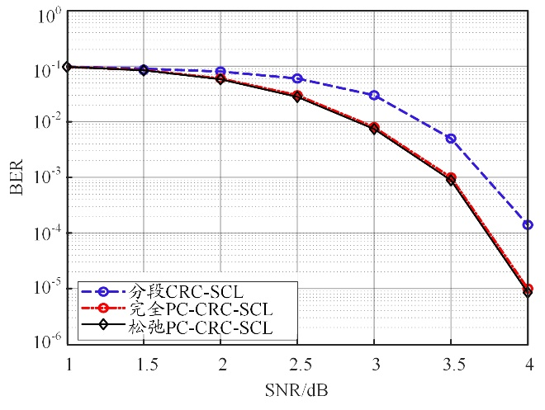
图4 不同系统方法性能对比图
图5为湍流强度$σ_{0}^{2}$=0.2时分段数不同的PC-CRC-SCL译码方法译码性能对比图。若分段式PC-CRC-SCl方法采用4个PC校验位和32个CRC位，当分段数为4，则每一个分段子序列就是1个奇偶校验位和8个CRC位，其生成多样式为CRC-8=X⁸+X⁷+X⁴+X³+X+1。每组子序列中128个有用比特包含119个信息比特、1个奇偶监督位和8个循环冗余监督位，信息比特占比为92.9%。分4段PC-CRC-SCL译码方法译码性能明显优于分2段PC-CRC-SCL方法，原因是分段段数越多，在译码过程中监督位能够提前终止错误路径的分裂，防止后续的错误路径传播，提高译码性能。随着分段数的增加，尽管系统的译码性能更优秀，但每增加一段表示多一段监督位，就会造成编码效率R=k/n的减小。因此，在以编码损耗来获得译码性能的条件下，应根据实际的要求来调整分段数的大小。
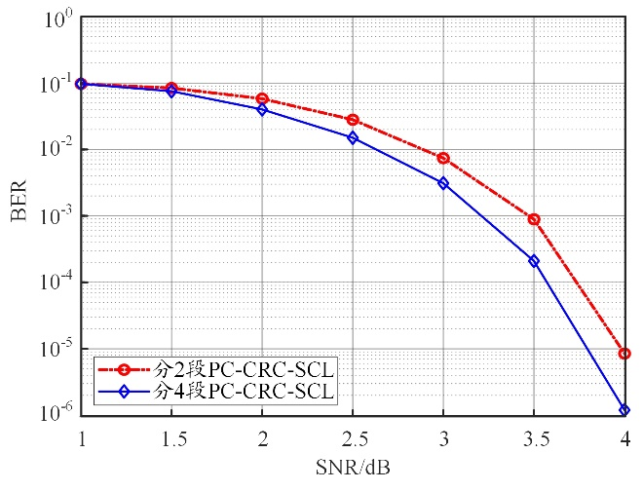
图5 不同分段数的极化码译码方法性能对比图
本文选择在$σ_{0}^{2}$=0.1、$σ_{0}^{2}$=0.2和$σ_{0}^{2}$=0.3的弱湍流条件下进行系统BER性能的仿真分析，仿真结果如图6所示。可以看出，随着湍流强度的递增，其BER性能逐渐下降，仿真结果与实际情况相符合。因此，在湍流强度太大时，可以采用降低码率或者增加码长来提高编码增益。
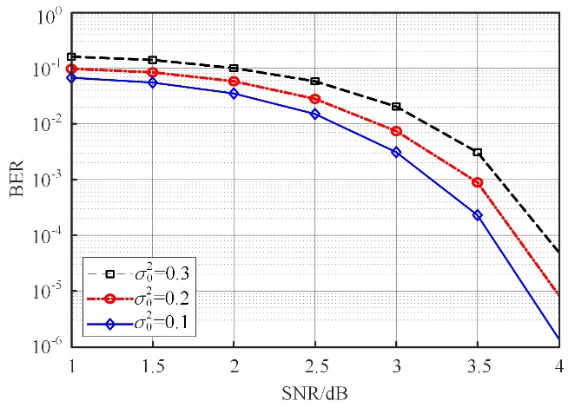
图6 不同湍流强度下的极化码译码方法性能对比图

4 结束语
针对大气湍流引起自由空间光通信系统性能衰落的问题，本文提出了基于松弛极化码的分段式PC-CRC-SCL译码方法。仿真结果表明：基于松弛极化码的分段式PC-CRC-SCL译码方法的BER性能优于完全极化码的分段式CRC-SCL译码方法，并能降低编译码复杂度。在码长为1024、编码效率R=k/n=0.5时，松弛极化码较完全极化码的编码增益、时间延迟削减率和编译码复杂度减少率分别为0.3 dB、60%~70%和10%~20%。同时，随着分段数的增加，其译码的复杂度逐渐降低、性能逐渐上升。因此，本文在合理分配计算资源的前提下，获取了更好的译码性能，为实际中的自由空间光通信系统性能衰落的问题提供了一种解决方法。

参考文献：
[1] BAG B, DAS A, ANSARI I S, et al. Performance analysis of hybrid FSO systems using FSO/RF-FSO link adaptation[J]. IEEE Photonics Journal, 2018. DOI: 10.1109/JPHOT.2018.2837356.
[2] KUMAR K, BORAH D K. Quantize and encode relaying through FSO and hybrid FSO/RF links[J]. IEEE Transactions on Vehicular Technology, 2015, 64（6）: 2361-2374.
[3] MAKKI B, SVENSSON T, BUISMAN K, et al. Wireless energy and information transmission in FSO and RF-FSO links[J]. IEEE Wireless Communications Letters, 2018. DOI: 10.1109/LWC.2017.2755658.
[4] ANEES S, BHATNAGAR M R. Performance of an amplify-and-forward dual-hop asymmetric RF-FSO communication system[J]. Journal of Optical Communications & Networking, 2015. DOI：10.1364/jocn. 7.000124.
[5] BHATNAGAR M R, ARTI M K. Performance analysis of hybrid satellite-terrestrial FSO cooperative system[J]. IEEE Photonics Technology Letters, 2013, 25（22）: 2197-2200.
[6] ZEPING Z, ZHIKE Z, JUN T, et al. 200 Gb/s FSO WDM communication system empowered by multi-wavelength directly modulated TOSA for 5G wireless networks[J]. IEEE Photonics Journal, 2018. DOI: 10.1109/JPHOT.2018.2851558.
[7] ARIKAN E. Channel polarization: A method for constructing capacity-achieving codes for symmetric binary-input memoryless channels[J]. IEEE Transactions on Information Theory, 2009, 55（7）: 3051-3073.
[8] EL-KHAMY M, MAHDAVIFAR H, FEYGIN G, et al. Relaxed channel polarization for reduced complexity polar coding[C]//IEEE Wireless Communications and Networking Conference （WCNC）, March 9-12, 2015, New Orleans, USA. Piscataway: IEEE, 2015: 207-212.
[9] GUO J, SHI Z, LIU Z, ZHANG Z, et al. Multi-CRC polar codes and their applications[J] . IEEE Communications Letters, 2016, 20（2）: 212-215.
[10] EL-KHAMY M, MAHDAVIFAR H, FEYGIN G, et al. Relaxed polar codes[J]. IEEE Transactions on Information Theory, 2017, 63（4）: 1986-2000.
[11] YANG Haifen, YAN Suxin, ZHANG Hao, et al. A simplified decoding algorithm for multi-CRC polar codes[J]. Journal of Systems Engineering and Electronics, 2020, 31（1）: 16-22.

收稿日期：2020-08-04。
基金项目：重庆市教委基金（KJ120827）资助；重庆市教委科学技术项目（KJ1500934）资助；重庆市教委科学技术研究项目（KJ1709205）资助；重庆市研究生科研创新项目（CYS18311）资助；重庆市基础与前沿研究计划项目（cstc2015jcyjA40051）资助。

作者简介：文豪（1996—），男，重庆人，硕士研究生，现就读于重庆理工大学电气与电子工程学院通信与信息系统专业，主要从事自由空间光通信、信道编码以及极化码方面的研究工作。
*通信作者：曹阳（E-mail: caoyang@cqut.edu.cn）。

